Joseph Hilaire Vanier
Décès : 1 mars 1884, Montréal, Québec.
Sépulture : 3 mars 1884, paroisse St François d’Assise (Longue Pointe) Montréal.

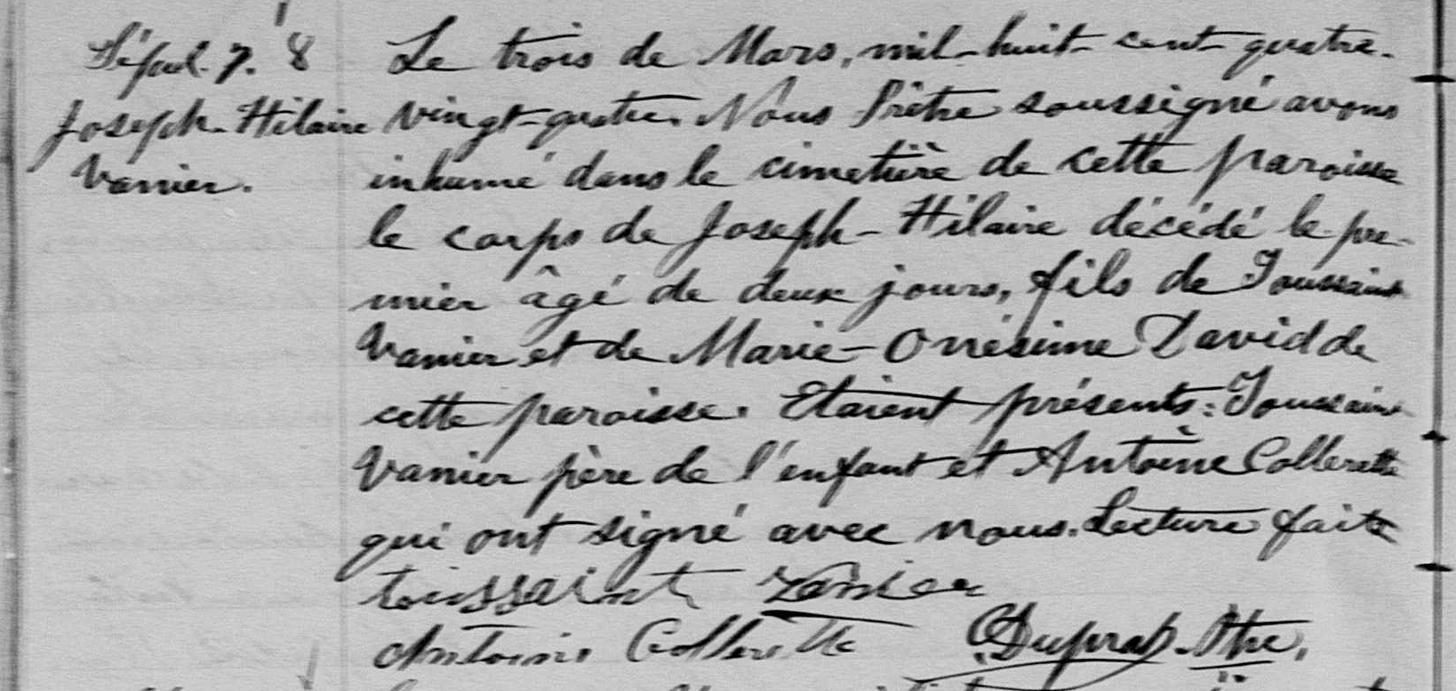

Sépul. 7.8 Le trois de Mars, mil-huit-cent-quatre-vingt-quatre. Nous Prêtre soussigné avons
Joseph Hilaire inhumé dans le cimetière de cette paroisse le corps de Joseph Hilaire décédé le
Vanier. premier âgé de deux jours, fils de Toussaint Vanier et de Marie-Onésime David de
cette paroisse. Etaient présents Toussaint Vanier père de l’enfant et Antoine Col-
lerette qui ont signé avec nous. Lecture faite

toussaint Vanier Antoine Collerette C.Dupras. Ptre.

Référence : Family Search.

